*Національний університет харчових технологій*

*Інформаційних систем*

**Лабораторна робота №10**

з дисципліни *Основи програмування та алгоритмічні мови*

на тему: *Розв’язання задач з використанням вказівників та посилань*

Студент *1* курсу *2* групи

Спеціальності *122 «Комп’ютерні науки»*

*Держій Д.Ю*

Варіант завдання 4

Викладач *доцент к.т.н.*

*Грибков С.В*

Дата здачі *16.10.2022*

Оцінка

Київ-2022

Хід роботи

Завдання 1:



Блок-схема №1

Код програми

#include <iostream>

#include <stdlib.h>

#include <stdio.h>

#include <windows.h>

#include <vector>

using namespace std;

int main()

{

setlocale(LC_ALL, "Ukr");

srand(time(NULL));

const int n = 10;

int arr[n];

int *max;

int index = 0;

cout << "Згенерований масив: ";

for (int i = 0; i < n; i++)

{

arr[i] = rand() % 100 - 40;

cout << arr[i] << " ";

}

cout << endl;

max= &arr[0];

for (int i = 0; i < n; i++) {

if (arr[i] < 0) {

if (index == -1 || arr[i] < *max) {

max = &arr[i];

index = i + 1;

}

}

}

if (index != -1)

{

cout << "Максимальний від'ємний елемент: " << *max << endl;

cout << "Індекс елемента: " << index << endl;

}

else {

cout << "В даному масиві відсутні від'ємні елементи: " << endl;

}

return 0;

}

Результат роботи №1  
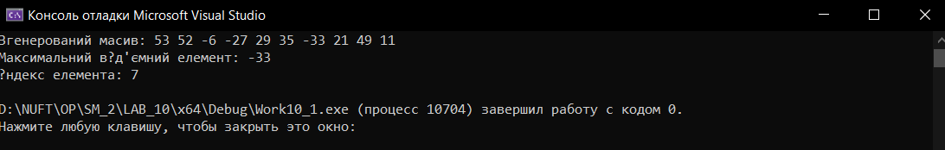

Завдання 2:



Блок-схема №2

Код програми

#include <stdlib.h>

#include <iostream>

#include <stdio.h>

#include <windows.h>

using namespace std;

int main()

{

system("cls");

setlocale(LC_ALL, "Ukr");

const int m = 8, n = 8;

int i, j;

int mat[m][n];

int arr[m / 2];

srand(time(NULL));

printf("Ваша матриця: ");

cout << endl;

for (i = 0; i < m; i++)

{

for (j = 0; j < n; j++)

{

*(mat[i] + j) = rand() % 100 - 40;

printf("%4d", *(mat[i] + j));

}

cout << endl;

}

for (int i = 0; i < m; i++)

{

int sum = 0;

for (int j = 0; j < n; j++)

{

if (*(mat[i] + j) > 0)

{

sum += *(mat[i] + j);

}

}

*(arr + i / 2) = sum;

}

cout << "Одновимірний масив із сум додатних елементів: ";

for (int i = 0; i < m / 2; i++)

{

cout << *(arr + i) << " ";

}

cout << endl;

return 0;

}

Результат роботи №2

